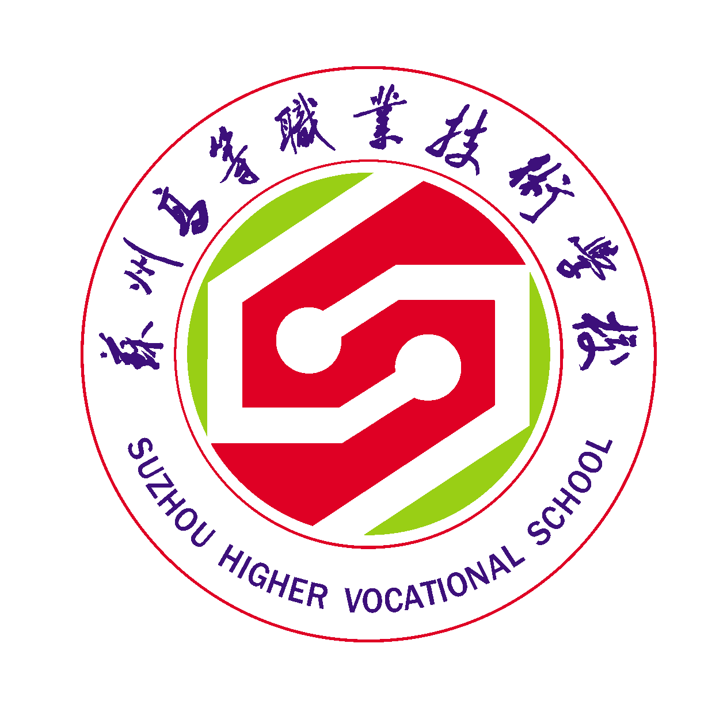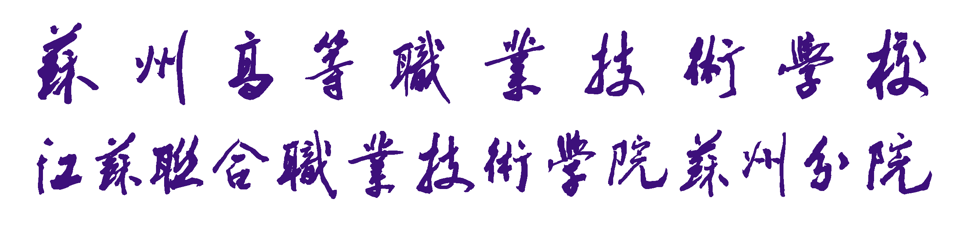
2021年学生资助诚信教育活动通知
坚持和加强党对学生资助工作的全面领导，紧紧围绕立德树人根本任务，深入推进资助育人，增强当代大学生的诚信意识和责任担当。要坚持把促进家庭经济困难学生成长成才作为学生资助工作的出发点和落脚点，通过加强对借款学生的诚信教育、感恩教育、励志教育，引导他们珍爱信用、理性消费，提高借款学生的征信意识、风险意识和感恩意识，引导他们树立正确的消费观和价值观，增强他们的社会责任感，引导家庭经济困难学生成长成才。
一：活动时间
2021年5-6月
二：参加对象
在校学生（各系确保中职年级和高职年级均能参加到）
三：活动内容及形式
(一）突出育人导向，丰富活动内容。各系要结合本系文化建设、班级建设、学生社团、学生社会实践等活动，通过举办专家讲座、图片展、知识竞赛、舞台剧、征文比赛、主题班会、演讲比赛、书法比赛、录制短视频、短音频等活动，采取寓教于乐的方式，将诚信教育与各项育人活动紧密结合起来，开展征信知识、金融知识普及教育，还要普及预防金融诈骗、电信诈骗和违法高利贷等方面的知识，切实提高大学生征信意识、金融安全防范意识，使学生充分认识到诚实守信、理性消费的必要性和重要性。引导学生树立诚实守信的价值观和科学理性的消费观。
(二）创新工作形式，抓住关键节点。各系要创新工作形式，在充分利用电视台、电台、报纸、期刊、宣传栏等传统媒介基础上，引入互联网+、微信公众号、微信小程序、APP等电子载体，抓住开学前、报到后、离校前、办理国家助学贷款借款和还款手续时以及每年5月份的诚信宣传月等关键时间节点，对广大学生进行诚信及金融知识普及宣传，广泛宣传国家助学贷款及其他国家资助政策。
(三）将诚信教育融入日常，确保活动效果。各系要将诚信教育，预防诈骗教育，远离不良贷、套路贷警示教育融入学生日常管理，让征信意识和金融风险防范意识入心入脑，促使学生树立诚信观念、增强法律意识，及时履行国家助学贷款合同，有效将诚信教育、感恩教育转化为学生的自觉素养与行为。要建立日常监测机制，密切关注学生异常消费行为，努力做到早防范、早教育、早发现、早处置。
四、活动要求：
各系需高度重视本项活动，制定具体的活动方案，建立学生资助诚信档案，充分发挥资助育人功效。
各系上交数量：
机电系、经贸系（中职组、高职组各不少于6份）
电子系、信息系、艺术系（中职组、高职组各不少于4份）
服装系（中职组、高职组各不少于3份）
五：活动奖励：
高职组：
一等奖：6名，各奖励200元
二等奖：8名，各奖励100元
三等奖：10名，各奖励50元
中职组：
一等奖：6名，各奖励200元
二等奖：8名，各奖励100元
三等奖：10名，各奖励50元
六、其他要求：
请各系部于6月4日前将活动材料报送学生处张岚老师。材料如：活动方案、活动作品（书法、视频、音频等）、活动总结（包含活动照片至少3—5张），附件表（含参加人次、形式内容、特色亮点、成效等）。
联系人：张老师；电子邮箱：435815164@qq.com。

江苏联合职业技术学院
苏州分院
学生处
2021年5月

